算法设计与分析课程 实验报告1: 暴力搜索
2025-2026年第二学期
学号： 姓名： 专业班级：
题目： | OJ-P2137 乘2与乘3  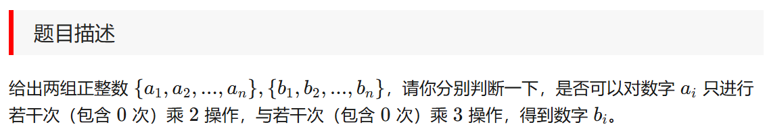
解法描述&算法思想 | 1. b 能否被 a 整除。若不能整除，直接输出 No。  2. 令 x = b / a，反复删除 x 中的因子 2 和 3。  3. 如果最后 x = 1，说明 b 只比 a 多出若干个 2 和 3 的乘积，输出 Yes；否则输出 No。  4. 这个判断等价于检查商的质因子是否只含 2 和 3。
AC代码 | #include <iostream>  using namespace std;  int main(){  ios::sync_with_stdio(false); cin.tie(0);  int n; cin>>n;  while(n--){  long long a,b; cin>>a>>b;  if(b%a){ cout<<"No\n"; continue; }  long long x=b/a; while(x%2==0) x/=2; while(x%3==0) x/=3;  cout<<(x==1?"Yes":"No")<<"\n";  }  return 0; }
时间复杂度分析 | 每组数据只需进行若干次除法运算，循环次数与 x 中 2 和 3 的个数有关。  因此单组复杂度为 O(log b)，n 组总复杂度为 O(n log b)，额外空间 O(1)。
其他解法讨论（可选） | 也可以先分解质因数，再统计除去 2 和 3 后是否还有剩余质因子。  本题的核心仍然是判断商是否只含 2 和 3 两类因子。
算法设计与分析课程 实验报告2: 二分查找
2025-2026年第二学期
学号： 姓名： 专业班级：
题目： | OJ-P2105 收集樱花  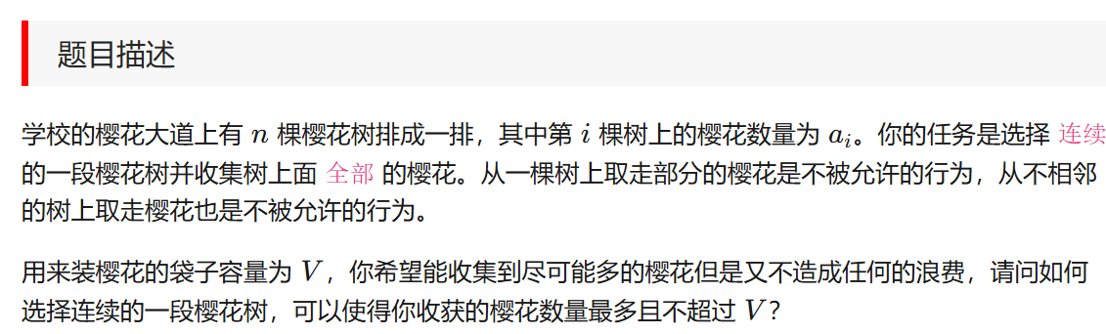
解法描述&算法思想 | 1. 因为 a_i 都是正整数，区间和会随着右端点移动而单调增加。  2. 可以用双指针维护一个连续窗口，实时保证窗口和不超过 V。  3. 每次右端点扩展后，如果和超了，就移动左端点收缩窗口。  4. 在所有合法窗口中取最大和即可。
AC代码 | #include <iostream>  #include <vector>  using namespace std;  int main(){  ios::sync_with_stdio(false); cin.tie(0);  int n; long long V; cin>>n>>V;  vector<int> a(n); for(int i=0;i<n;i++) cin>>a[i];  long long sum=0,ans=0; int l=0;  for(int r=0;r<n;r++){ sum+=a[r]; while(sum>V) sum-=a[l++]; if(sum>ans) ans=sum; }  cout<<ans<<"\n"; return 0; }
时间复杂度分析 | 每个元素最多进入窗口一次、离开窗口一次，因此双指针总共只移动 O(n) 次。  排序并不需要，故时间复杂度为 O(n)，空间复杂度为 O(1)。
其他解法讨论（可选） | 如果数组中存在非正数，这种单调滑动窗口就不成立，需要换成其他方法。
算法设计与分析课程 实验报告3: 贪心
2025-2026年第二学期
学号： 姓名： 专业班级：
题目： | OJ-P2039 饭搭子  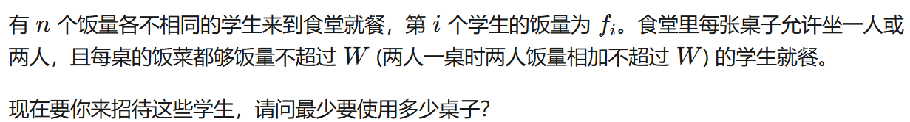
解法描述&算法思想 | 1. 两人同桌的条件是饭量和不超过 W。  2. 把所有学生按饭量从小到大排序后，最重的人应尽量和最轻的人尝试配对。  3. 如果两者仍超过 W，则最重的人只能单独一桌。  4. 这是一个典型的排序 + 双指针贪心问题。
AC代码 | #include <iostream>  #include <algorithm>  #include <vector>  using namespace std;  int main(){  ios::sync_with_stdio(false); cin.tie(0);  int n,w; cin>>n>>w;  vector<int> a(n); for(int i=0;i<n;i++) cin>>a[i];  sort(a.begin(),a.end());  int l=0,r=n-1,ans=0;
时间复杂度分析 | 排序需要 O(n log n)，双指针扫描只需要 O(n)。  因此总复杂度为 O(n log n)，额外空间 O(1)（不计排序实现内部开销）。
其他解法讨论（可选） | 如果允许一桌坐三人或更多人，贪心策略就要重新设计，不能直接沿用本题做法。  本题只允许 1 人或 2 人，因此双指针能够稳定得到最优解。
算法设计与分析课程 实验报告4: 动态规划
2025-2026年第二学期
学号： 姓名： 专业班级：
题目： | OJ-P1913 最长相邻特别子序列  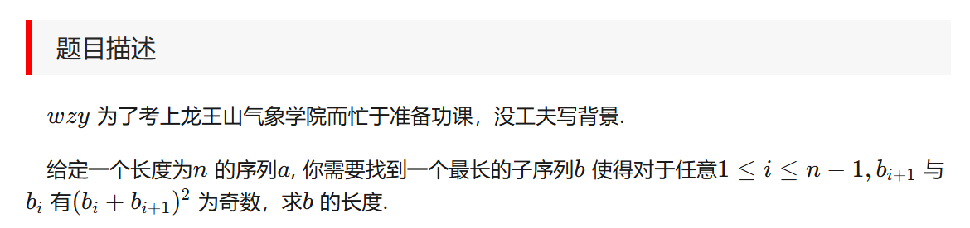
解法描述&算法思想 | 1. (b_i + b_{i+1})^2 为奇数，等价于 b_i + b_{i+1} 为奇数。  2. 两数和为奇数，说明它们一奇一偶。  3. 问题就转化成：求一个最长的奇偶交替子序列。  4. 只需统计原序列中奇偶性变化的次数即可。
AC代码 | #include <iostream>  #include <vector>  using namespace std;  int main(){  ios::sync_with_stdio(false); cin.tie(0);  int n; cin>>n;  vector<int> a(n); for(int i=0;i<n;i++) cin>>a[i];  int ans=1;  for(int i=1;i<n;i++) if((a[i]&1)!=(a[i-1]&1)) ans++;  cout<<ans<<"\n"; return 0; }
时间复杂度分析 | 只需要一次线性扫描，因此时间复杂度是 O(n)，空间复杂度是 O(1)。  这是一个纯性质题，关键在于把平方奇偶性转换为原数奇偶性。
其他解法讨论（可选） | 也可以理解成把序列按奇偶分段，每一段取一个元素，得到的长度就是答案。
算法设计与分析课程 实验报告5: 图算法最短路
2025-2026年第二学期
学号： 姓名： 专业班级：
题目： | OJ-P2141 星际旅行家2  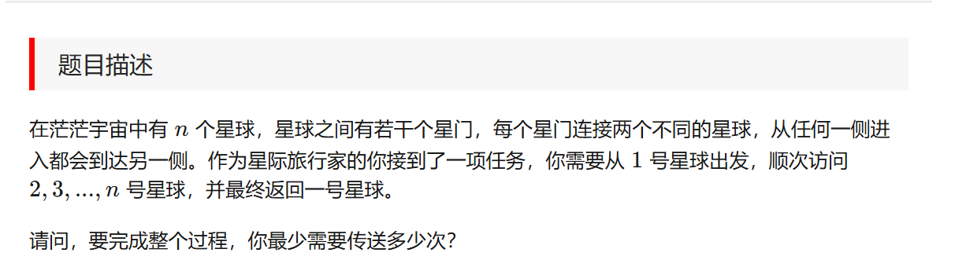
解法描述&算法思想 | 1. 需要按 1,2,3,...,n 的顺序访问星球，最后再回到 1。  2. 每一段相邻目标星球之间都应使用最短路径。  3. 因为 n <= 100，直接使用 Floyd-Warshall 预处理所有点对最短路最稳妥。  4. 读入时把 9999 当作无穷大即可。
AC代码 | #include <iostream>  using namespace std;  const long long INF=1000000000LL;  long long d[105][105];  int main(){  ios::sync_with_stdio(false); cin.tie(0);  int n; cin>>n;  for(int i=1;i<=n;i++)for(int j=1;j<=n;j++){ long long x; cin>>x; d[i][j]=(i==j?0:(x==9999?INF:x)); }  for(int k=1;k<=n;k++)for(int i=1;i<=n;i++)for(int j=1;j<=n;j++) if(d[i][k]+d[k][j]<d[i][j]) d[i][j]=d[i][k]+d[k][j];  long long ans=0; for(int i=1;i<n;i++) ans+=d[i][i+1]; ans+=d[n][1];  cout<<ans<<"\n"; return 0; }
时间复杂度分析 | Floyd-Warshall 的时间复杂度是 O(n^3)，额外空间是 O(n^2)。  在 n 只有 100 的前提下，这个复杂度完全可以接受。
其他解法讨论（可选） | 也可以分段使用 Dijkstra 逐次求最短路，但实现上不如 Floyd 统一。

